基隆市特殊需求領域課程教材教具
參-8
使用說明
教材名稱 | 資源回收我最棒
適合班級 | █資源班 █特教班 資優班
配合領域 | █生活管理 社會技巧 溝通訓練 動作機能訓練  學習策略 職業教育 點字 輔助科技 定向行動  創造力 情意課程 領導才能
對應指標 | (請參考特殊需求領域課程大綱)
設計者 | 武崙國中江淑卿老師
教材簡介 | 1.了解用餐完的垃圾，不可隨意亂丟。  2.養成用餐完要保持座位整潔的習慣。  3.發展學生資源回收分類的能力。
使用方式 | 教師準備活動：了解本單元教材，蒐集相關資料及準備教具；課前先將增強板貼在白板上。  二、引起動機~介紹增強板(藉以提升學生學習動機)  三、發展活動~介紹資源回收桶和一般垃圾桶  （1）老師拿出資源回收桶和一般垃圾桶的教具，教學生如何分辨。  （2）老師教導學生如何分類吃完的垃圾~可回收與不可回收。  （3）介紹可分類垃圾上面的回收標誌：先介紹垃圾上的回收標誌圖案，再帶學生一起找出回收標誌圖案。  （4）回收步驟  第一步~用餐垃圾放托盤，第二步~找出垃圾上標誌，第三步~可回收的放右邊，第四步~不可回收放左邊，  第五步~投入正確桶子中。  （5）教授口訣：以「放、找、分、投」方便同學記憶。  四、總結活動  （1）老師再複習今日所教之課程內容。  （2）依據增強板上的名單積分，表現最好的學生給予愛的鼓勵。
【課程/活動/成果照片】
名稱：資源回收我最棒
日期：102.3.6 | 地點：資源班教室
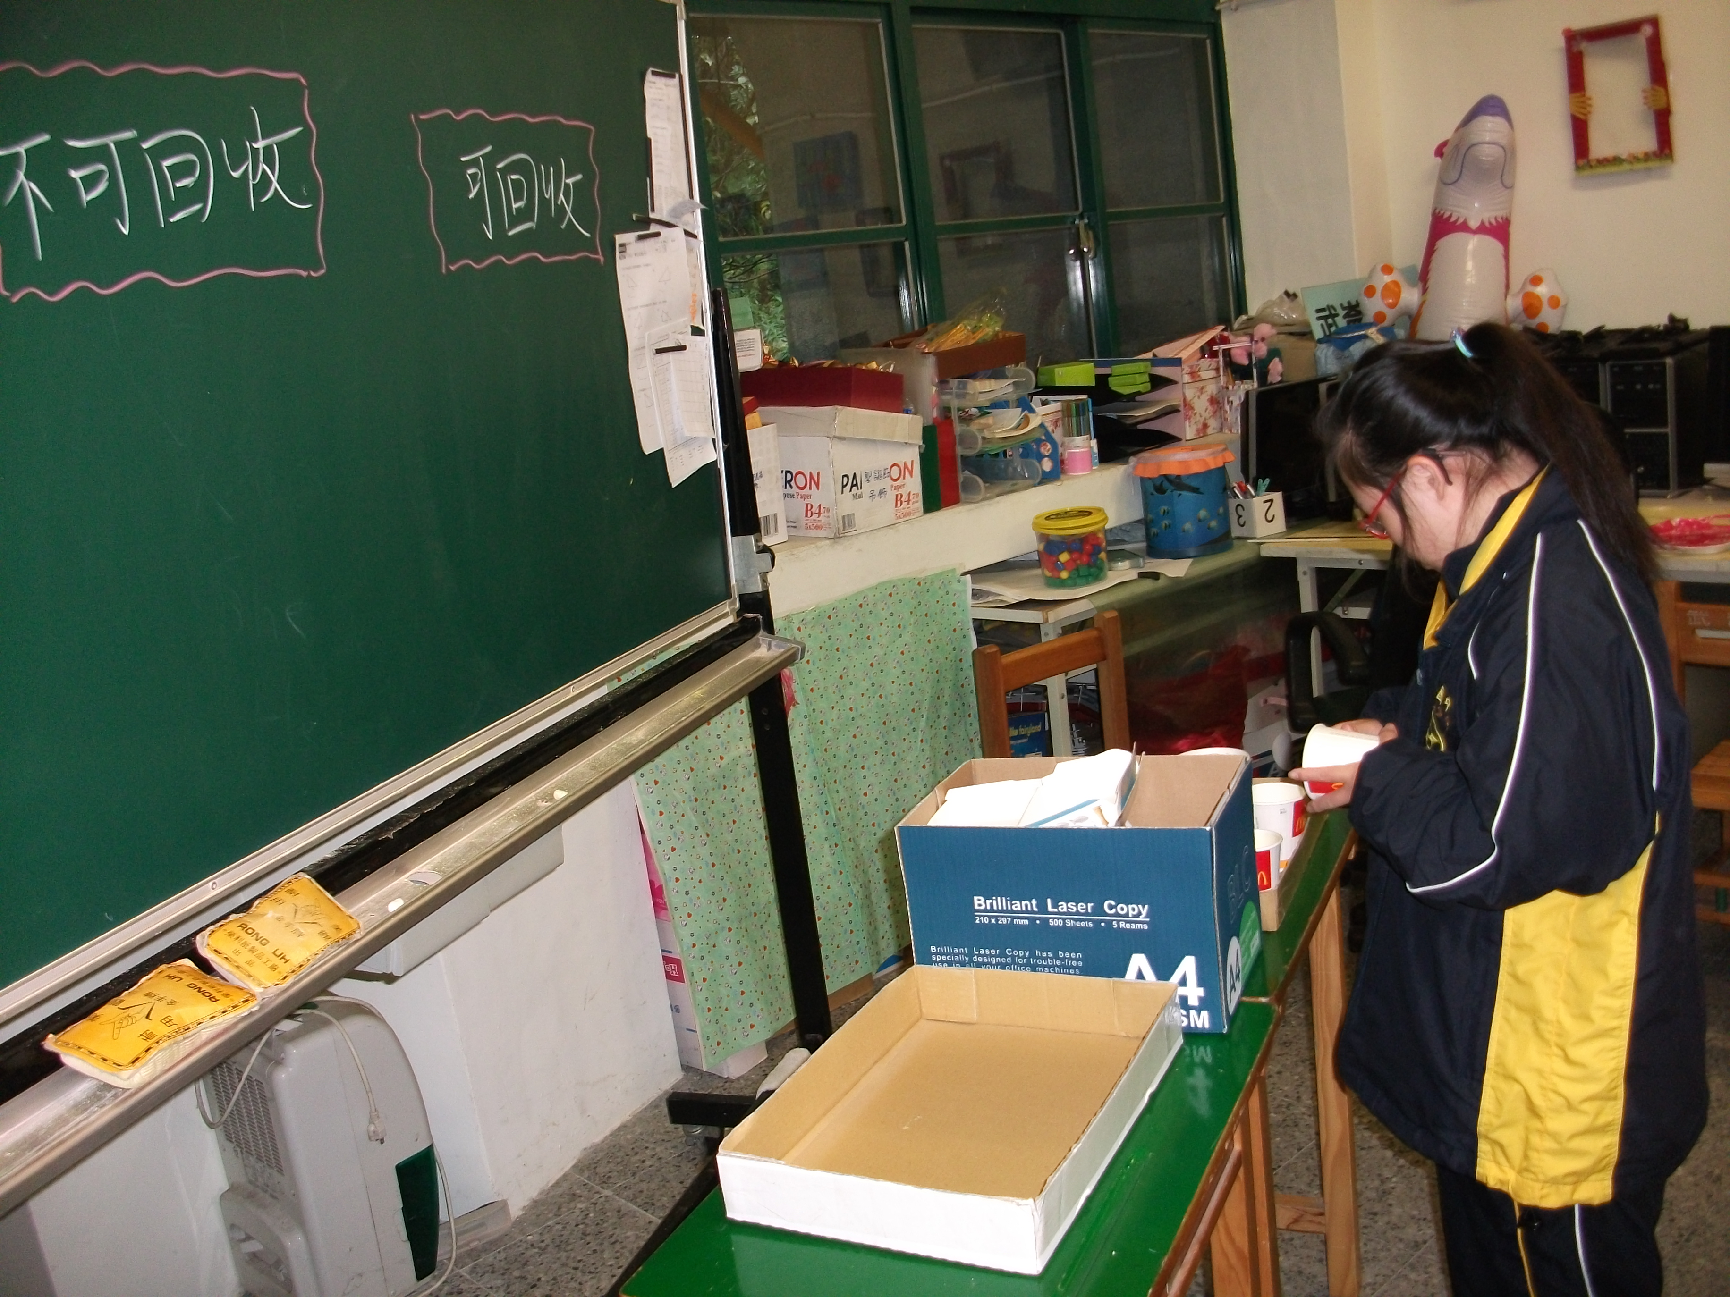
說明：垃圾分類練習
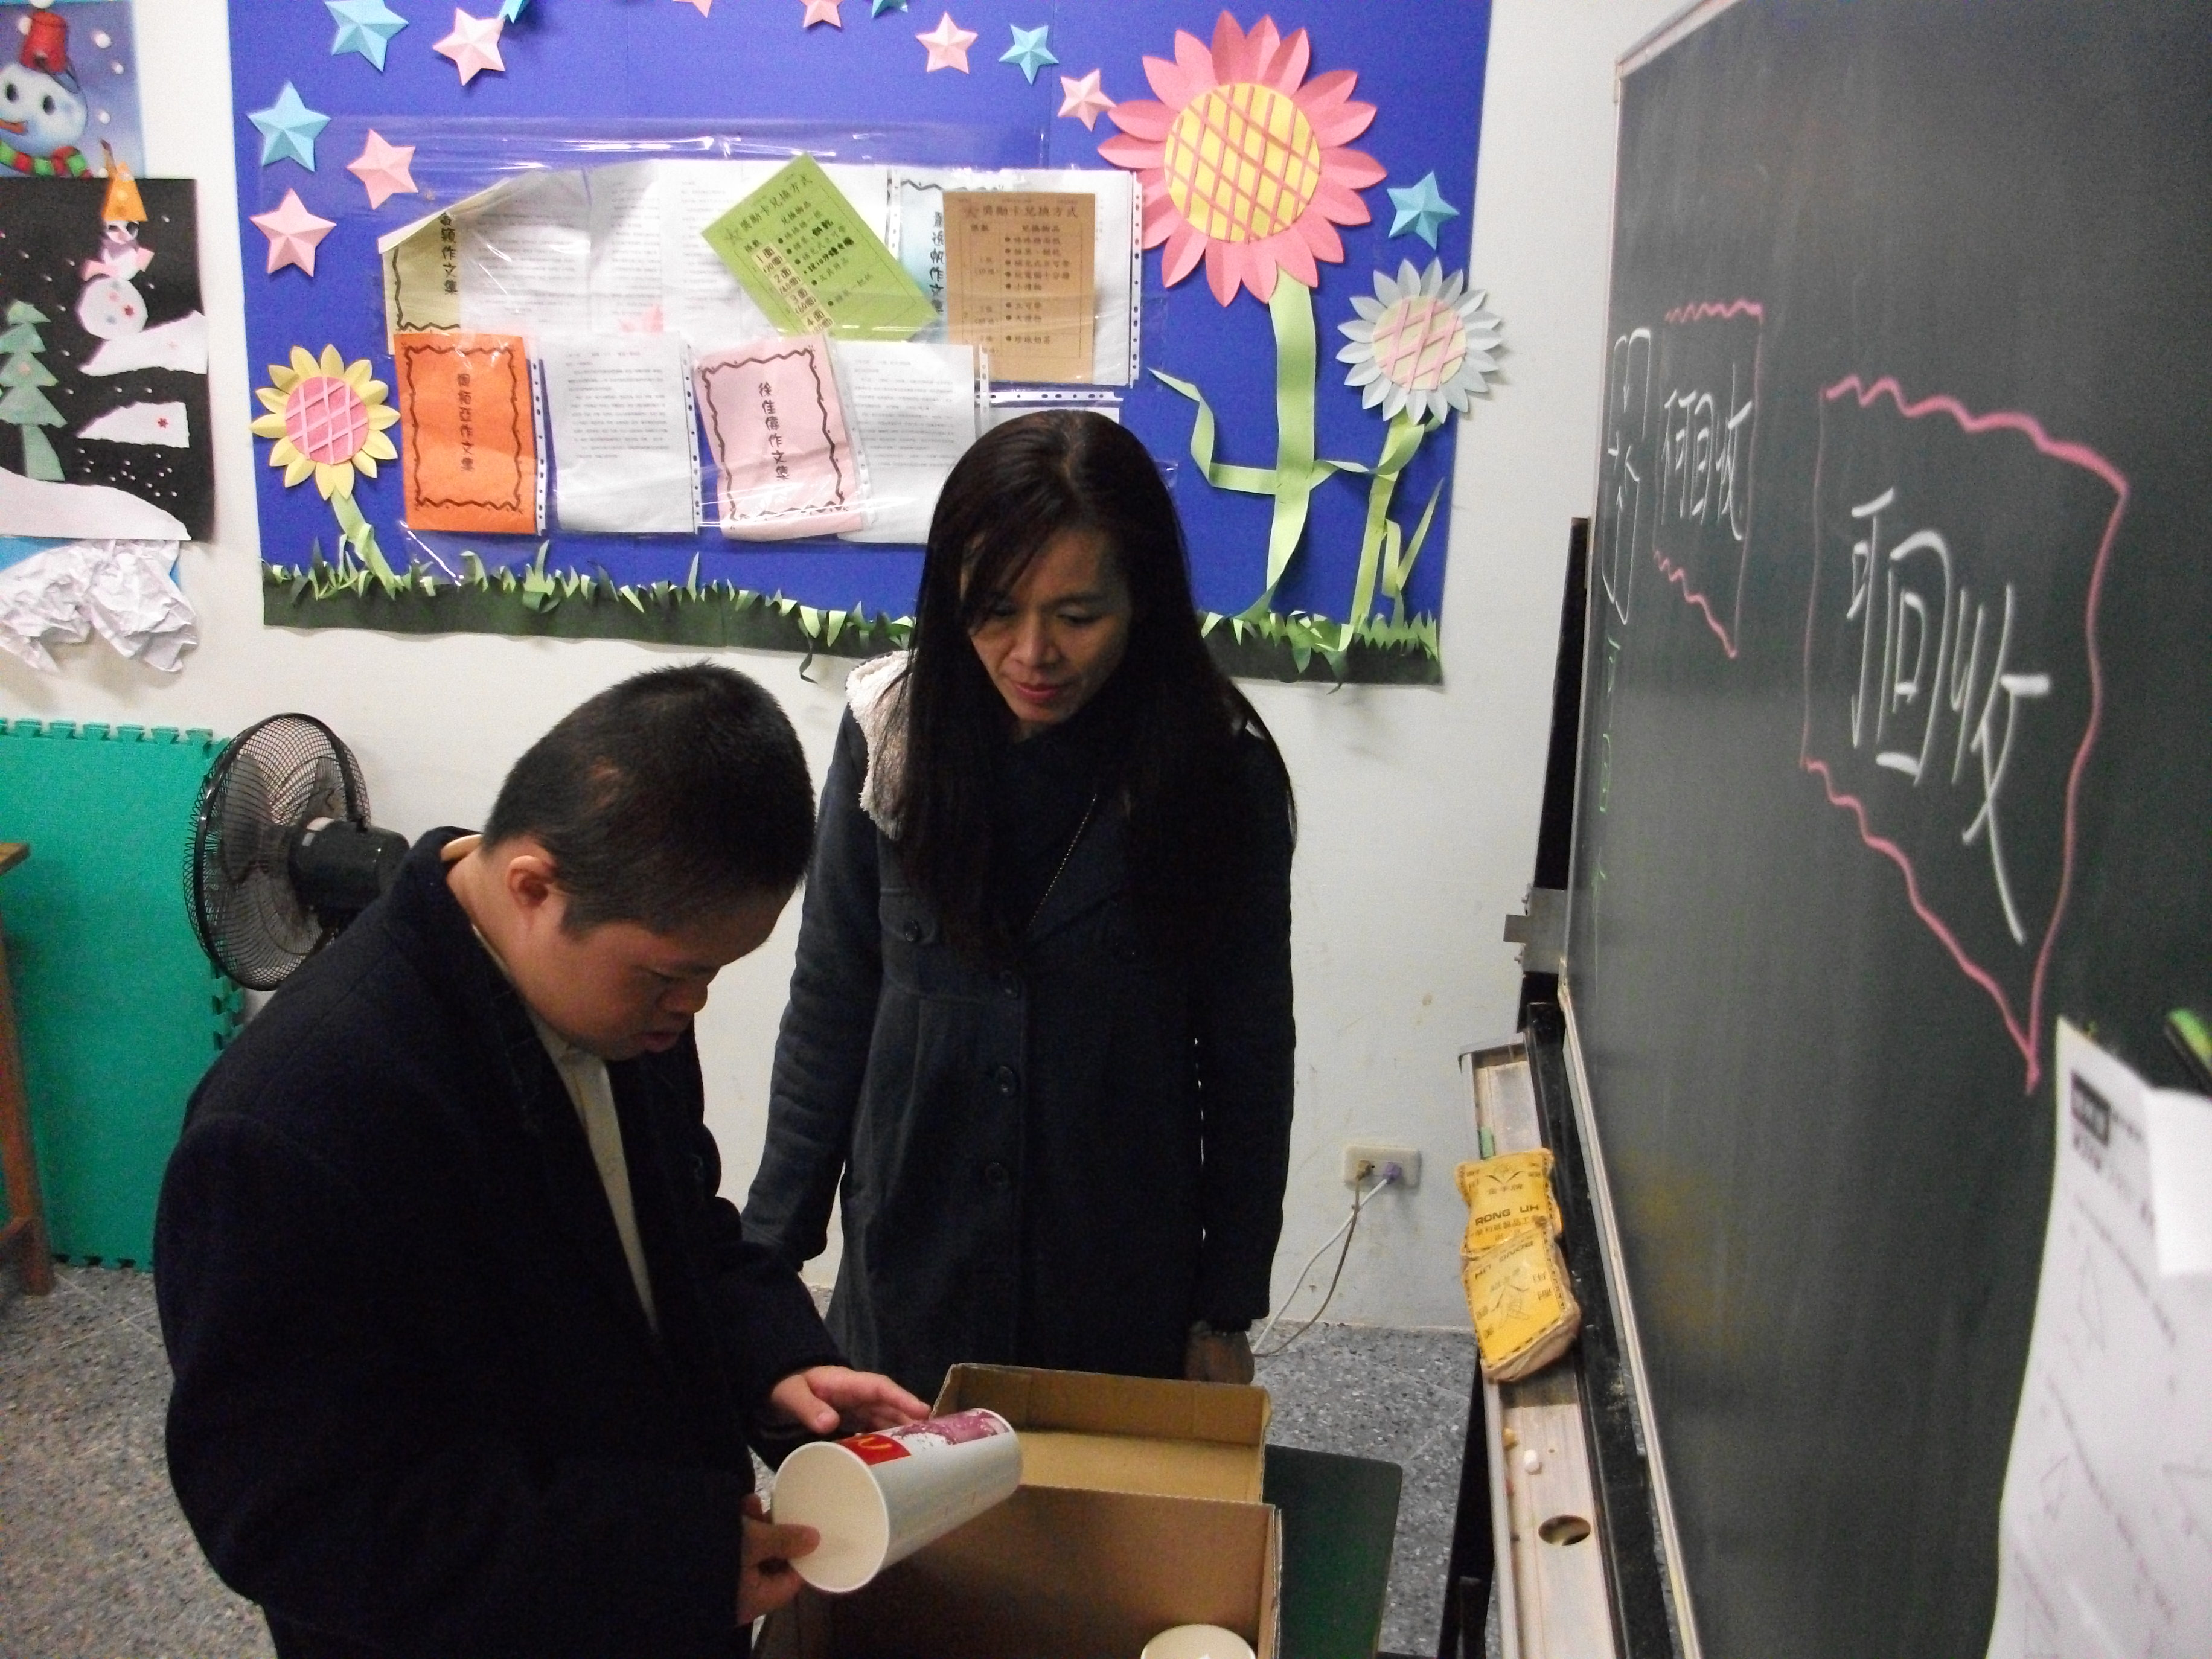
說明：垃圾分類練習

